CHAPITRE 4
-

METIER METHODES
REALISATION DES PLANS D’ETAIEMENT A PARTIR D’UNE MAQUETTE REVIT

Rédigé par : Q.PELE
Vérifié par : J.BENOIT

Indice du manuel : 0
Version du manuel : V.1 (état au 04/11/2013)
Version du logiciel : REVIT 2013

SOMMAIRE

4. REALISATION DES PLANS D’ETAIEMENT 3
4.1. Modélisation des étais droits 3
4.1.1. Placement d’un étai droit 3
4.1.2. Réglage de la hauteur des étais droits 4
4.1.3. Ajout des fourches 6
4.2. Modélisation des étais tirant-poussant 7
4.2.1. Placement d’une chape sur la paroi 7
4.2.2. Placement d’une chape ou d’un lest de stabilisation sur le plancher 8
4.2.3. Placement d’un étai tirant-poussant 8
4.3. Modélisation des tours d’étaiement 10
4.3.1. Placement d’une tour d’étaiement 10
4.3.2. Placement des poutrelles primaires et secondaires 11
4.3.3. Réglage des vérins de la tour d’étaiement 14
4.3.4. Modélisation par réseau 15
4.4. Création des plans d’étaiement 16
4.4.1. Création des vues en coupe 16
4.4.2. Mise en place des annotations 17
4.4.3. Mise en place des cotations 17
4.4.4. Mise en page du plan d’étaiement 18

REALISATION DES PLANS D’ETAIEMENT

Il est tout à fait possible de réaliser des plans d’étaiement à partir de la maquette REVIT. Les étapes de modélisation des étaiements dépend de la catégorie d’étaiement : les étais droits, les étais tirant-poussant et les tours d’étaiement.

Modélisation des étais droits

La modélisation des étais droits est réalisé à partir des familles suivantes en fonction de la hauteur :

- Etai TOP 300#2013_EQS
- Etai TOP 400#2013_EQS
- Etresillon#2013_EQS
Illustrations

Les types de chaque famille sont créés à partir du catalogue mis à disposition par les fabricants. Les formes et les dimensions sont donc respectées.

Placement d’un étai droit

Les manipulations pour placer un étai droit sont identiques à celles pour le poteau : placement ponctuel (un seul clic pour placer). Une règle de placement à respecter est la suivante :

Règle 1 : | L’étai doit être modélisé du niveau N au niveau N+1 pour faciliter ensuite les réglages.

Illustrations
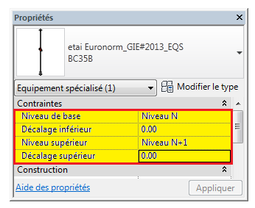

Pour placer correctement un étai droit, il faut :

- Méthode : Utiliser l’outil « Placer un composant » du volet Structure

- Se placer sur une vue en plan d’un niveau concerné ;
- Sous Structure, dans la barre de conception, cliquer sur l’outil « Placer un composant » ;
- Dans le Sélecteur des types, choisir le type d’étai souhaité ;
- Dans la barre des options Placer le composant, choisir le libellé Hauteur et définir le niveau supérieur de l’étai à placer ;
- Placer l’étai en cliquant une seule fois et ajuster si nécessaire son placement en le faisant glisser ou en modifiant les valeurs des cotes.

Illustrations
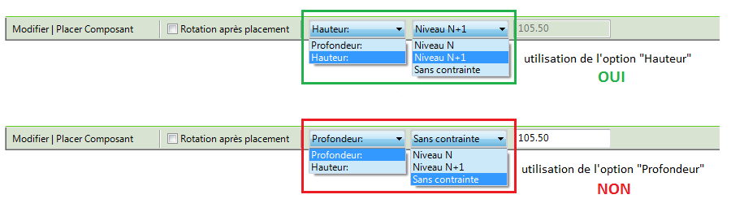

Remarque : | - Si le placement des étais est régulier et quadrillé dans l’ensemble d’un plancher, il est possible, pour aller plus vite dans la modélisation des étais, d’utiliser l’outil « Réseau » du volet Modifier après avoir placé le premier étai. (Voir paragraphe 4.3.4)

Réglage de la hauteur des étais droits

Le réglage de la hauteur des étais est très important car la précision et la qualité du plan d’étaiement en dépendent. Des règles de modélisation sont donc à respecter :

Règle 1 : | Le réglage de la hauteur de l’étai droit doit être réalisé avec les décalages inférieur et supérieur dans Propriétés.
Règle 2 : | Un étai droit doit s’appuyer sur un support inférieur et rester en contact avec un support supérieur. Il ne doit pas traverser un support supérieur.

Illustrations

Pour régler la hauteur un étai droit, il est nécessaire de :

- Méthode : Utiliser les paramètres « Décalages supérieurs et inférieur » dans Propriétés

- Ouvrir une vue en coupe correspondant ;
- Sélectionner l’étai concerné ;
- Dans Propriétés, régler les décalages supérieur et inférieur de cet étai.

Remarque : | - Pour connaitre les décalages avant la saisie des valeurs, il est possible de les mesurer avec l’outil « Mesurer entre deux références » ou bien de réaliser une cotation avec l’outil « Cotes ».  - En cas d’ajout d’une poutrelle et/ou d’une cale de stabilisation, il ne faut pas oublier de les prendre en compte dans les décalages supérieurs et inférieurs de l’étai droit.

Ajout des fourches

Dans le cas d’un étai droit avec fourche, il est nécessaire de placer un type de fourche sur l’étai droit déjà modélisé en suivant la règle de placement suivante :

Règle 1 : | La fourche doit être placée sur la face supérieure de l’étai avec l’outil « Placer sur la face » et non avec l’outil « Placer sur le plan de construction ».

Illustrations

Remarque : | - Si l’outil « Placer sur le plan de construction » est utilisé, la fourche sera désolidarisée à l’étai et le réglage de la hauteur de l’étai ne va pas influer sur la position de la fourche.

Pour placer la fourche sur l’étai, il faut :

- Méthode : Utiliser l’outil « Placer un composant » du volet Structure

- Se placer sur une vue en plan d’un niveau concerné ;
- Sous Structure, dans la barre de conception, cliquer sur l’outil « Placer un composant » ;
- Dans le Sélecteur des types, choisir le type de fourche souhaité ;
- Sous Modifier, cliquer sur l’outil « Placer sur la face » ;
- Placer la fourche en cliquant une seule fois sur la face supérieure de l’étai et ajuster si nécessaire son placement en faisant aligner l’axe de la fourche à celui de l’étai ;
- Régler si nécessaire la hauteur de l’étai.

Remarque : | - Si le placement des étais avec fourche est régulier et quadrillé dans l’ensemble d’un plancher, il est possible, pour aller plus vite dans la modélisation des étais, d’utiliser l’outil « Réseau » du volet Modifier après avoir placé le premier étai avec fourche. (Voir paragraphe 4.3.4)  - Pour placer les poutrelles sur les fourches, les étapes de manipulations sont identiques à celles des tours d’étaiement. (Voir paragraphe 3.3.2)

Modélisation des étais tirant-poussant

La modélisation des étais tirant-poussant est réalisée à partir des familles suivantes :

- AC_basic TPS_2p pour l’étai tirant-poussant
- Lest 1.5_GIE#2013_EQS pour le lest de stabilisation
- Chape double_GIE#2013_EQS pour la chape
Illustrations
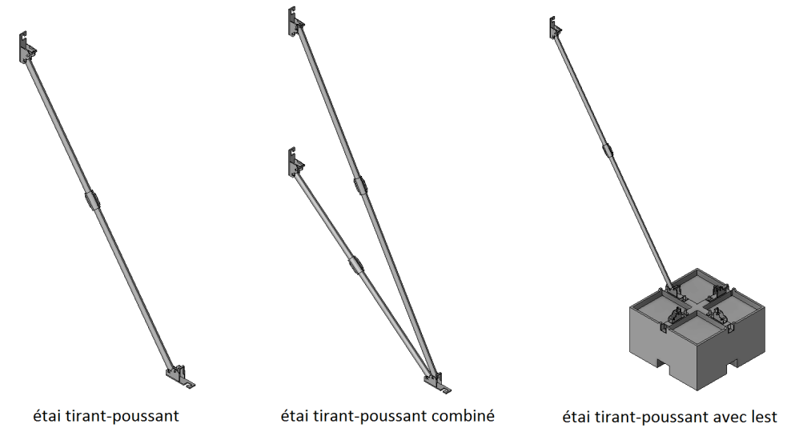

Les types de cette famille sont créés à partir du catalogue mis à disposition par les fabricants. Les formes et les dimensions sont donc respectées.

Placement d’une chape sur la paroi

Pour faciliter la modélisation d’un étai tirant-poussant, il convient de commencer par modéliser la chape sur la paroi à stabiliser.

- Méthode : Utiliser l’outil « Placer le composant » du volet Structure

- Ouvrir une vue en coupe parallèle à la paroi concernée ;
- Sous Structure, dans la barre de conception, cliquer sur l’outil « Placer le composant » ;
- Dans le Sélecteur des types, choisir le type de chape souhaité ;
- Sous Modifier, cliquer sur l’outil « Placer sur la face » ;
- Placer la chape en cliquant une seule fois sur la paroi et ajuster si nécessaire son placement en la faisant glisser ou en modifiant les valeurs des cotes.

Illustrations

Placement d’une chape ou d’un lest de stabilisation sur le plancher

La deuxième étape de modélisation d’un étai tirant-poussant consiste à placer une chape ou un lest de stabilisation selon les cas sur le plancher adjacent de la paroi à stabiliser.

- Méthode : Utiliser l’outil « Placer le composant » du volet Structure

- Ouvrir une vue en plan bas du plancher concerné ;
- Sous Structure, dans la barre de conception, cliquer sur l’outil « Placer le composant » ;
- Dans le Sélecteur des types, choisir le type de chape ou de lest souhaité ;
- Sous Modifier, cliquer sur l’outil « Placer sur la face » ;
- Placer l’objet en cliquant une seule fois sur le plancher adjacent de la paroi à stabiliser et ajuster si nécessaire son placement en le faisant glisser ou en modifiant les valeurs des cotes.

Illustrations

Placement d’un étai tirant-poussant

La troisième étape de modélisation permet de mettre en place un étai tirant-poussant entre deux chapes (ou bien entre une chape et un lest de stabilisation). Une règle est à respecter :

Règle 1 : | L’étai tirant-poussant doit être placé avec l’aide de l’outil « Placer sur la face » et non avec l’outil « Placer sur le plan de construction ».

Remarque : | Si l’outil « Placer sur le plan de construction » est utilisé, l’étai tirant-poussant sera désolidarisé des chapes et des lests et la modification de position de la chape et/ou du lest ne va donc pas influer sur la position de l’étai tirant-poussant.

- Méthode : Utiliser l’outil « Placer le composant » du volet Structure

- Ouvrir une vue en plan bas du plancher concernée ;
- Régler si besoin la plage de vue permettant de voir les deux chapes ;
- Sous Structure, dans la barre de conception, cliquer sur l’outil « Placer le composant » ;
- Dans le Sélecteur des types, choisir le type de l’étai tirant-poussant ;
- Sous Modifier, cliquer sur l’outil « Placer sur la face » ;
- Placer l’étai tirant-poussant en cliquant une fois sur la chape de la paroi à stabiliser pour le point de départ et sur la chape (ou le lest) du plancher adjacent pour le point de fin.
Illustrations

Remarque : | - Si le placement des étais tirant-poussant est régulier dans l’ensemble de la paroi, il est possible, pour aller plus vite dans la modélisation des étais, d’utiliser l’outil « Réseau » du volet Modifier après avoir placé le premier étai avec les chapes.  - Il est tout à fait possible de réaliser un étai tirant-poussant combiné. Il suffit de modéliser une deuxième chape sur la paroi et un deuxième étai tirant-poussant.  - Il est également possible de modéliser un étai tirant-poussant entre deux parois en plaçant une chape sur chaque paroi.

Illustrations

Modélisation des tours d’étaiement

La modélisation de la tour d’étaiement est réalisée à partir des familles suivantes :

- Tour_HAKI_Alutour#2013_EQS
- Tour_MILLS_tourechaf#2013_EQS
- Tour_JALMAT_Staflex#2013_EQS

Illustrations
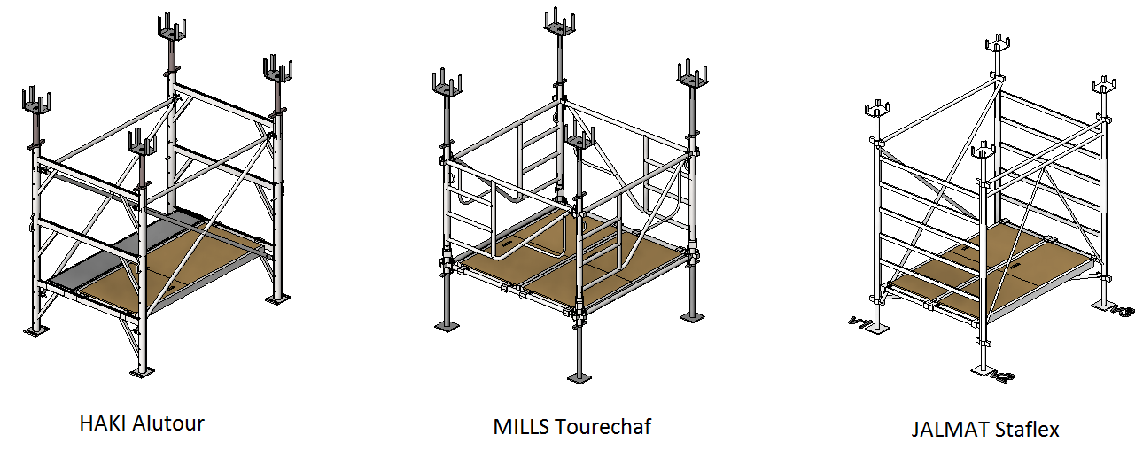

Les types de cette famille sont crées à partir du catalogue mis à disposition par les fabricants. Les formes et les dimensionnements sont donc respectés.

Placement d’une tour d’étaiement

Les manipulations pour placer un tour d’étaiement sont identiques à celles pour le poteau : placement ponctuel (un seul clic pour placer). Par contre, une règle est à respecter :

Règle 1 : | La tour d’étaiement doit être placée sur un plan de construction et non sur une face quelconque pour faciliter ensuite les réglages de la hauteur des vérins.

Illustrations
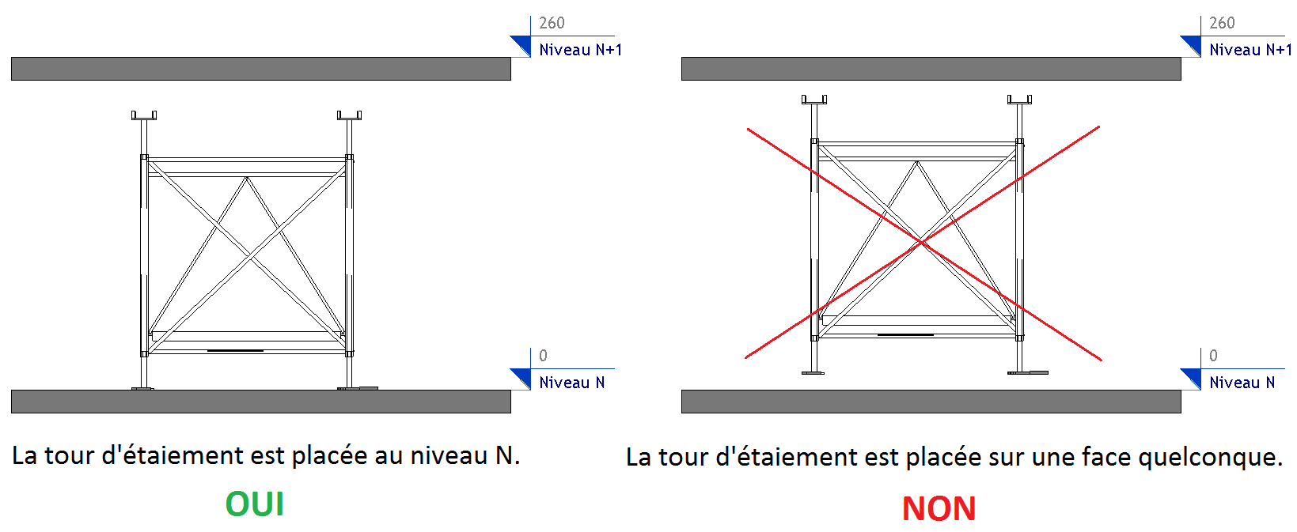

Remarque : | - Si la tour n’est pas correctement posée, le réglage de la hauteur des vérins devient trop fastidieux car le plan de référence est placé aux pieds de la tour.
Pour placer une tour d’étaiement, il faut :

- Méthode : Utiliser l’outil « Placer le composant » du volet Structure

- Ouvrir une vue en plan bas du niveau concerné ;
- Sous Structure, dans la barre de conception, cliquer sur l’outil « Placer le composant » ;
- Dans le Sélecteur des types, choisir le type de la tour souhaitée ;
- Sous Modifier, cliquer sur l’outil « Placer sur un plan de construction » ;
- Placer la tour en cliquant une seule fois sur le plancher et ajuster si nécessaire son placement en la faisant glisser ou en modifiant les valeurs des cotes.

Illustrations
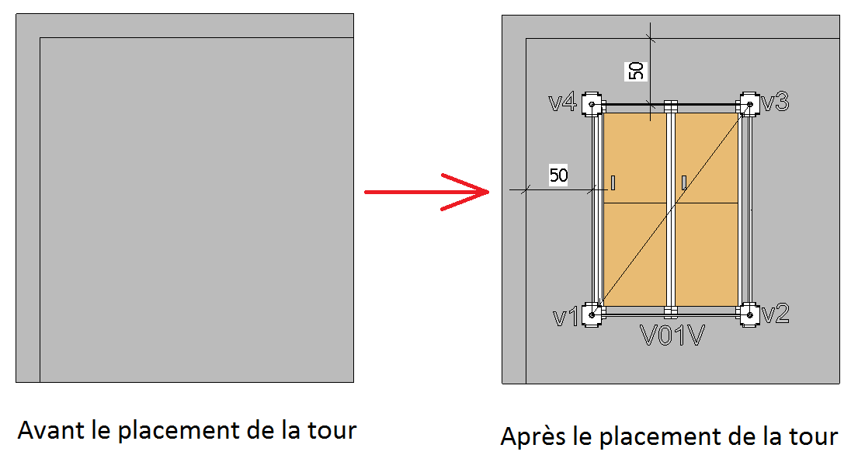

Placement des poutrelles primaires et secondaires

Après avoir placé la tour, il faut désormais modéliser les poutrelles à partir des familles suivantes :

- Poutrelle_HAKI_AB18#2013_EQS
- Poutrelle_MILLS_H20#2013_EQS
- Poutrelle_JALMAT_H16#2013_EQS
- Poutrelle_HUSSOR_ERECTA_68x200#2013_EQS

Illustrations
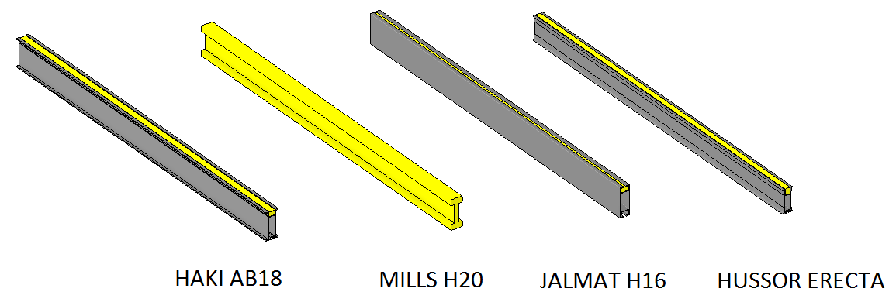

Il existe deux méthodes possibles pour mettre en place les poutrelles primaires et secondaires :

- Méthode 1 : Utiliser l’outil « Placer sur la face »

- Ouvrir une vue en plan haut du niveau concerné ;
- Sous Structure, dans la barre de conception, cliquer sur l’outil « Placer le composant » ;
- Dans le Sélecteur des types, choisir le type de poutrelle souhaitée ;
- Sous Modifier, cliquer sur l’outil « Placer sur la face » ;
- Placer les poutrelles secondaires sur l’arase inférieure du plancher haut (ou des panneaux de coffrage), inverser si besoin le plan de construction des poutrelles et ajuster si nécessaire leur placement en les faisant glisser ou en modifiant les valeurs des cotes.
- Placer ensuite les poutrelles primaires sur l’arase inférieure des poutrelles secondaires et les axer avec les tours si besoin.

Illustrations

Remarque : | - Cette méthode nécessite une vigilance au niveau du choix de la face à placer :  - l’arase inférieure du plancher haut pour les poutrelles secondaires.  - l’arase inférieure des poutrelles secondaires pour les poutrelles primaires.  - En cas d’absence des poutrelles secondaires, placer les poutrelles primaires directement sur l’arase inférieure du plancher haut.
- Méthode 2 : Utiliser le plan de référence établi spécialement pour les poutrelles

- Ouvrir une vue en coupe correspondante ;
- Sous Structure, dans la barre de conception, cliquer sur l’outil « Plan de référence » ;
- Tracer le plan de référence au dessus des fourches de la tour et nommer ce plan ;
- Sous Structure, dans la barre de conception, cliquer sur l’outil « Placer le composant » ;
- Dans le Sélecteur des types, choisir le type de poutrelle souhaité ;
- Sous Modifier, cliquer sur l’outil « Placer sur le plan de construction » et sous le libellé « Plan de construction », sélectionner le plan de référence récemment créé ;
- Placer les poutrelles primaires sur la face inférieure du plan de référence et les poutrelles secondaires sur la face supérieure du plan de référence ;
- Faire glisser verticalement ce plan de référence pour que les poutrelles secondaires soient en contact à l’arase inférieure du plancher haut (ou des panneaux de coffrage).

Illustrations
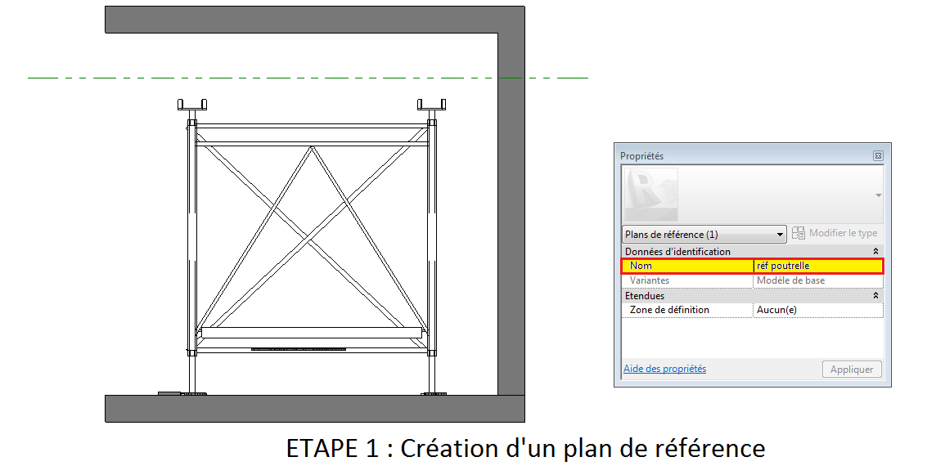

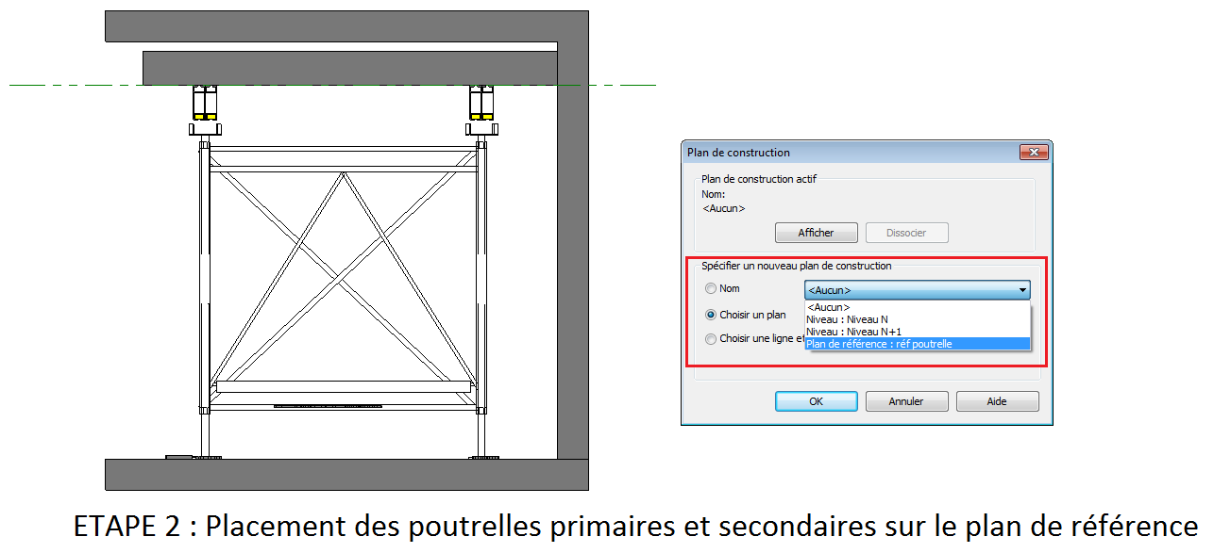

Réglage des vérins de la tour d’étaiement

Le réglage de la hauteur des vérins de la tour d’étaiement est très important car la précision et la qualité du plan d’étaiement en dépendent. Certaines règles de modélisation sont donc à respecter :

Règle 1 : | Le réglage de la hauteur des vérins doit être réalisé avec les différents paramètres d’occurrences dans Propriétés de la tour d’étaiement concernée.
Règle 2 : | Une tour d’étaiement doit s’appuyer sur un support inférieur et rester en contact avec le support supérieur. Elle ne doit pas traverser un support supérieur.

Illustrations

Pour régler la hauteur des vérins, il est nécessaire de :

- Méthode : Utiliser les paramètres d’occurrence pour les vérins dans Propriétés

- Ouvrir une vue en coupe correspondante ;
- Sélectionner la tour d’étaiement concernée ;
- Dans Propriétés, régler les hauteurs des vérins avec les paramètres d’occurrences spécialement créé à cet effet.
Illustrations
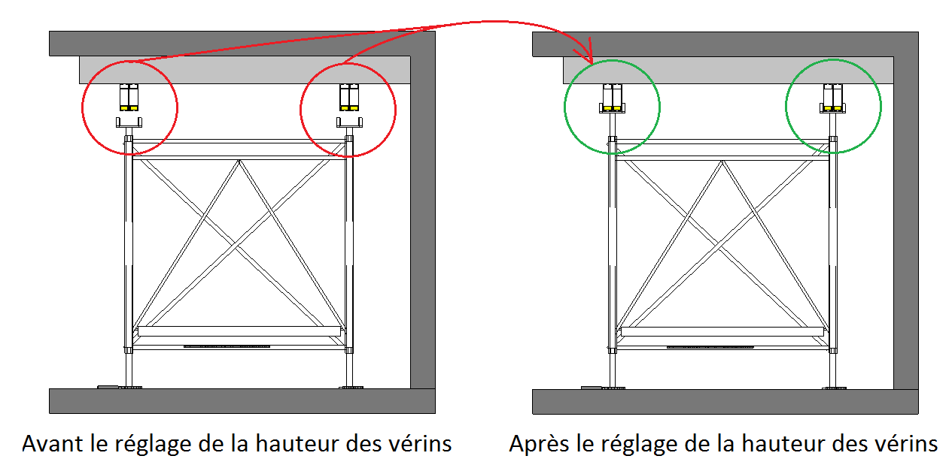

Remarque : | - Pour déterminer la hauteur, il est nécessaire d’abord de mesurer la hauteur sous fourche et d’en déduire par calcul la hauteur des vérins.  - Il est également possible que dans certains cas, les vérins aient atteint la limite d’élongation ou de retrait. Dans ce cas, Il faut donc changer de type de la tour d’étaiement.

Modélisation par réseau

Après avoir modélisé la première tour d’étaiement et pour aller plus vite dans la modélisation des autres tours d’étaiement identiques, il est possible, comme pour les étais, d’utiliser l’outil « Réseau » du volet Modifier.

- Méthode : Utiliser l’outil « Réseau » du volet Modifier.

- Sélectionner la tour d’étaiement concernée et les poutrelles ;
- Sous Modifier, dans la barre de conception, cliquer sur l’outil « Réseau » ;
- Dans la barre des options, choisir le type de duplication (linéaire ou radial), déterminer le nombre de duplications et définir le point de départ de duplication.
Illustrations

Création des plans d’étaiement

La création des plans d’étaiement se fait en plusieurs étapes : la création des vues en coupe, l’ajout des annotations et la mise en page du plan d’étaiement.

Création des vues en coupe

Pour compléter les données des vues en plan, il est nécessaire de créer des vues en coupe en suivant des règles suivantes :

Règle 1 : | La vue en coupe pour les plans d’étaiement doit être de type Coupe-Etaiement.
Règle 2 : | La vue en coupe doit être placée dans une zone spécifique et la profondeur de la vue permettant de voir un équipement d’étaiement doit être réglée.

Pour réaliser une vue en coupe, il faut :

- Méthode : Utiliser l’outil « Coupe » du volet Vue

- Ouvrir une vue en plan bas du niveau concerné ;
- Sous Vue, dans la barre de conception, cliquer sur l’outil « Coupe » ;
- Dans le Sélecteur des types, choisir le type Etaiement ;
- Tracer la ligne de coupe à proximité de l’équipement d’étaiement et régler la profondeur de la vue en faisant glisser les poignées bleues.

Illustrations
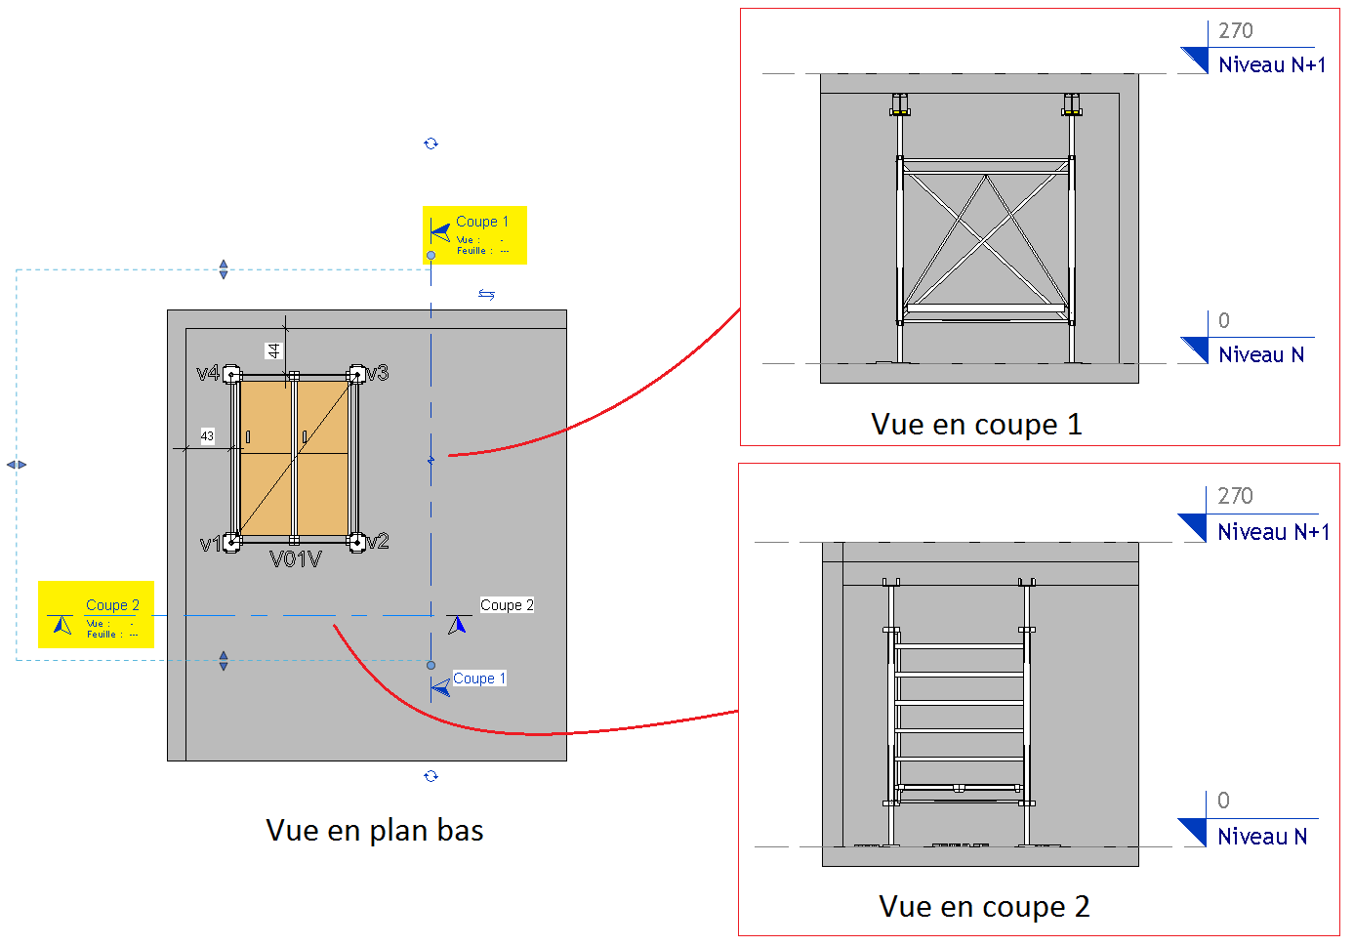

Remarque : | - On peut créer autant de vue en coupe que nécessaire. Et il est possible de faire si besoin une coupe horizontale et/ou une coupe verticale pour mieux illustrer l’équipement d’étaiement.

Mise en place des annotations

Pour obtenir des plans d’exécution exploitables, la précision et la qualité des vues sont indispensables. Il est donc important de compléter la vue par des annotations pour une meilleure lecture et une meilleure compréhension des plans.

Pour réaliser une annotation, il faut :

- Méthode : Utiliser les outils du volet Annoter

- Ouvrir une vue en plan bas ou bien une vue en coupe ;
- Sous Vue, dans la barre de conception, cliquer sur l’outil « Texte » ;
- Dans le Sélecteur des types, choisir la police et la couleur du texte ;
- Etablir une zone de texte et taper l’annotation.

Illustrations
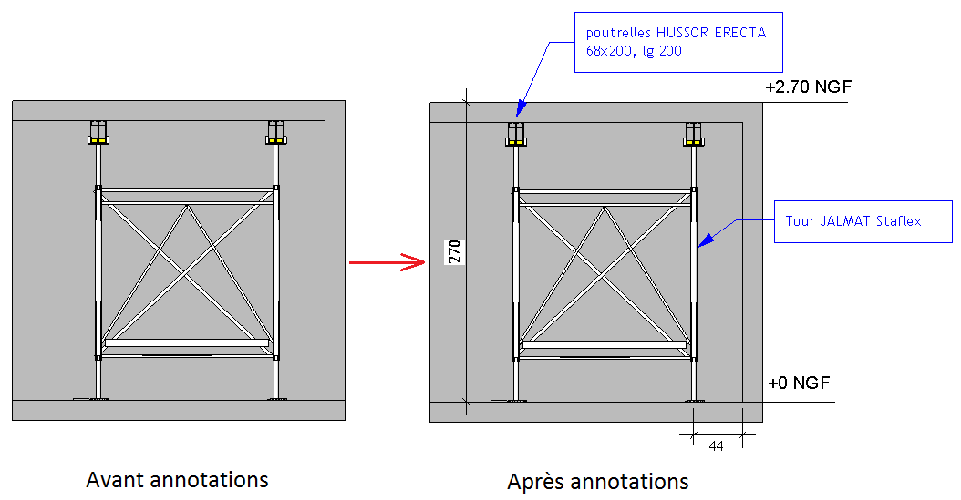

Remarque : | - Avec le volet Annoter, on peut réaliser autant d’annotations que nécessaire : textes, les flèches, les étiquettes, les éléments de détail, les nuages des points, coloriage,…

Mise en place des cotations

Il est également nécessaire de réaliser des cotations pour obtenir de la précision sur les dimensions.

Règle 1 : | Les cotations conseillées pour le plan d’étaiement sont les suivantes :  - La hauteur de fond de fauche.  - La longueur de sortie des vérins.

Pour réaliser une cotation, il faut :

- Méthode : Utiliser l’outil « Mesurer » du volet Modifier

- Se placer sur une vue en plan ou une vue en coupe ;
- Sous Modifier, cliquer sur l’outil « Mesurer » puis sur le type de cotation souhaitée ;
- Placer la cotation suivant la consigne de REVIT.

Mise en page du plan d’étaiement

Après avoir modélisé les étais, créé des vues en coupe et annoté les vues, la réalisation des plans d’étaiement devient possible. Il suffit de créer une nouvelle feuille REVIT et insérer les différentes vues dans la feuille.

Pour créer une feuille, il faut :

- Méthode : Utiliser l’outil « Nouvelle feuille »

- Sous Vue, dans la barre de conception, cliquer sur l’outil « Nouvelle feuille » ;
- Dans la boîte à dialogue Nouvelle feuille, choisir le format de la feuille ;
- Dans Propriétés de la feuille, renommer la feuille et compléter le cartouche.
Pour insérer les vues et les nomenclatures, il faut :

- Méthode : Faire glisser les vues et les nomenclatures à partir de l’arborescence du projet

- Sous l’arborescence du projet, cliquer sur une vue souhaitée ;
- Faire glisser cette vue vers la feuille et cliquer une 2ème fois pour placer la vue sur la feuille ;
- Refaire les mêmes manipulations pour les autres vues et les nomenclatures.

